

UNIVERSITÄT  
BAYREUTH

Seminar „Übungen im Vortragen – PC“

Schallwellen

Martin Hof, WS 09/10

Gliederung

1 Schall 1

2 Kenngrößen von Schallwellen 1

3 Der Doppler-Effekt 2

4 Schneller als der Schall 2

5 Brechung, Absorption, Reflexion 3

# Schall

Schallwellen sind Wellen, bei denen sich Schwingungen von Luft-Molekülen ausbreiten. Es handelt sich um Luftdruck-Schwankungen, die dem atmosphärischen Druck überlagert sind. Die Schwingungen (zum Beispiel einer Stimm-Gabel) werden auf die Luft-Moleküle übertragen. Die Stimm-Gabel stößt an Luft-Molekül L1. Dieses schwingt in Stoßrichtung und stößt an L2. L2 schwingt in Stoßrichtung und der Vorgang setzt sich entsprechend fort. Schall ist somit die Bewegung der Luft-Moleküle selbst, wodurch im Vakuum (zum Beispiel im All) keine Schall-Übertragung möglich ist.

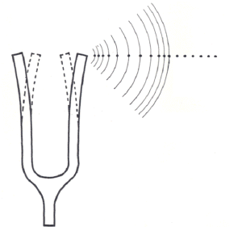

Abb. 1: Stimm-Gabel [1].

# Kenngrößen von Schallwellen

* Die Amplitude A beschreibt die maximale Druck-Schwankung beziehungsweise die „Höhe der Welle“. Mit der Amplitude steigt die Lautstärke [dB].130 dB (Schmerz-Schwelle) entsprechen einer Druck-Schwankung von p= 63 Pascal. Der atmosphärische Druck beträgt zum Vergleich 101.325 Pascal.
* Die Frequenz „f“ beschreibt die Zahl der Luftdruck-Schwankungen pro Sekunde [Hz]. Mit der Frequenz nimmt die Tonhöhe zu.
* Die Wellenlänge „λ“ beschreibt den Abstand zweier benachbarter Wellen-Berge und verhält sich umgekehrt proportional zur Frequenz.
* Die Schall-Geschwindigkeit „c“ steigt mit der „Festigkeit“ des Mediums an (Luft bei 0°C: 331; Wasser: 1.496; Knochen: 3360 m/s) und ist in der Luft von dessen von Feuchtigkeit, Temperatur und Druck abhängig (nach [2]). So steigt die Schall-Geschwindigkeit zum Beispiel mit steigender Temperatur.

# Der Doppler-Effekt

Schall braucht eine bestimmte Zeit, um von A nach B zu kommen und setzt sich mit konstanter, vom Medium abhängiger Geschwindigkeit fort. Bewegt sich nun die Schall-Quelle, nimmt die Frequenz vor der Schall-Quelle zu und dahinter ab.

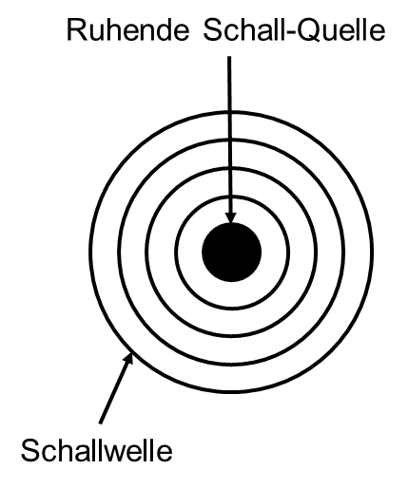

Abb. 2: ruhende Schall-Quelle [nach 3].

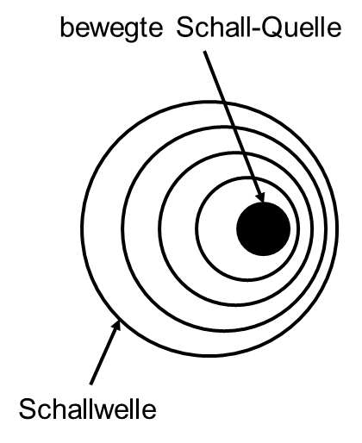

Abb. 3: bewegte Schall-Quelle [nach 3.]

So erscheint eine sich nähernde Polizei-Sirene höher als eine sich Entfernende. Wenn eine Sirene Schallwellen mit einer Frequenz von 1.000 Hz. aussendet, entspricht das 1000 Wellen pro Sekunde. Solange der Polizei-Wagen steht, bleibt die Frequenz „f“ (= Tonhöhe) gleich. Wenn aber der Polizei-Wagen auf den Beobachter zufährt, dann bewegt sich der Wagen in der Zeit zwischen 2 Wellen weiter und es verkürzt sich der Abstand zwischen ihnen (also die Wellenlänge). Durch diese Stauchung der Schallwellen vor der Quelle wird die Frequenz und damit die Tonhöhe höher.

Beim wegfahrenden Polizei-Wagen verhält es sich sinngemäß umgekehrt und die Töne erscheinen dem Beobachter mit dem größer werdendem Abstand zwischen den Wellen tiefer.

# Schneller als der Schall

Bewegt sich die Schall-Quelle so schnell wie der Schall selbst (statt dem Polizei-Wagen ein Jet als Beispiel), dann verschieben sich die Kreise, bis sie alle einen gemeinsamen Punkt haben und die sogenannte Schall-Mauer erreicht ist. Schallwellen breiten sich zwar mit Schall-Geschwindigkeit kugelförmig in alle Raum-Richtungen aus, können sie sich aber bei einem noch schneller fliegenden Jet nicht nach vorne ablösen, wodurch dann der "Mach'sche Kegel" entsteht. In Abb. 4 wird die kegelförmige Ausbreitung der Druckwelle und der Verlauf des hyperbelförmigen Boden-Kontakts dargestellt.

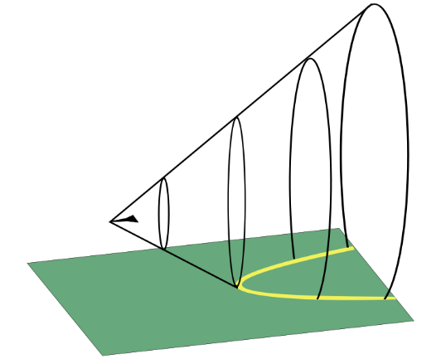

Abb. 4: Mach’scher Kegel [5].

Beim Erreichen der Schall-Geschwindigkeit steigt der Luft-Widerstand stark an. Daher kommt der Name Schall-Mauer, die es früher zu durchbrechen galt. Sichtbar wird dieser Durchbruch der Schall-Mauer durch den Wolkenscheiben-Effekt: In der Unterdruck-Zone am Heck des Jets kühlt die Luft stark ab und (bei genügend hoher Luft-Feuchte) kondensiert der Wasserdampf und bildet eine kegelförmige Wolke.

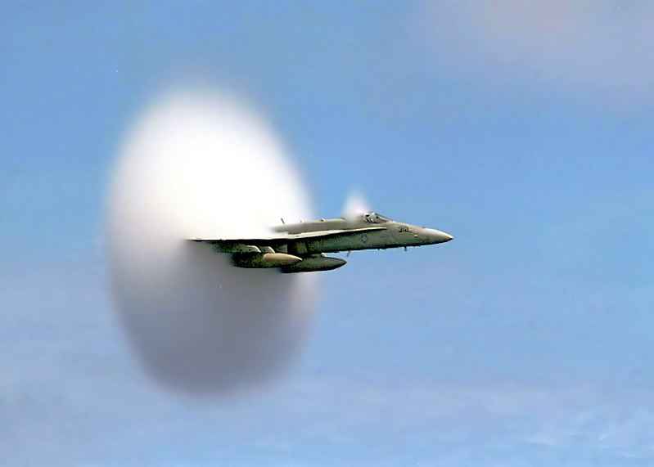

Abb. 5: Wolkenscheiben-Effekt [7].

# Brechung, Absorption, Reflexion

Ein „normales“ Leiser werden mit der Entfernung entsteht durch molekulare Reibung auf dem Weg durch die Atmosphäre, wodurch Schall-Energie absorbiert wird. Angegeben wird diese Absorption durch den atmosphärischen Absorptionsgrad [dB/100m], der von Temperatur und Luft-Feuchtigkeit abhängig ist.

Neben der Luft selbst wird der Schall auch von Hindernissen beeinflusst. An Grenzflächen zwischen zwei Medien ändern sich auch die Eigenschaften der Schallwellen, die hier reflektiert und gebrochen werden können. Ein lockerer Boden (wie zum Beispiel frischer Schnee) ist schallweich und wirkt stark dämpfend. Fester Boden (wie zum Beispiel Asphalt) ist dagegen schallhart und wirkt wenig dämpfend. Die höchste Boden-Dämpfung wird bei schallweichem Boden und flachem Schall-Einfall erreicht.

1. **Zusammenfassung:**
   * + Schallwellen sind Luftdruck-Schwankungen.
     + Die Frequenz bestimmt die Tonhöhe und die Amplitude die Lautstärke. Die Schall-Geschwindigkeit hängt nur vom Medium ab, wodurch der Doppler-Effekt entsteht.
     + Beim Überschreiten der Schall-Geschwindigkeit breitet sich der Mach'sche Kegel nach hinten aus, wobei der Überschall-Knall verzögert wahrgenommen wird.
     + Die Schallwellen werden gebrochen, von Hindernissen absorbiert und reflektiert, wodurch bei gleicher Lärm-Quelle der entstehende Lärm von Mal zu Mal variieren kann.

**Quellen:**

1. <http://www.uni-leipzig.de/~jtrommer/phonetik07/k2b.pdf> (24.11.2010)

1. <http://www.buchhandel.de/WebApi1/GetMmo.asp?MmoId=2997146&mmoType=PDF> (24.10.2010) (Quelle verschollen, 14.07.2020)

1. <http://www.abmh.de/einstein/relativ/> (24.10.2010)
2. <http://de.academic.ru/dic.nsf/dewiki/1241913> (24.10.2010)
3. Mach’scher Kegel: <https://commons.wikimedia.org/wiki/File:Cone-shaped_supersonic_shockwave.svg?uselang=de>; Urheber: Thuringius/Andreas 06; Lizenz: [„Namensnennung – Weitergabe unter gleichen Bedingungen 3.0 nicht portiert“](https://creativecommons.org/licenses/by-sa/3.0/deed.de); 14.07.2020
4. <http://www.lfu.bayern.de/laerm/fachinformationen/etwas_physik_vom_schall/index.htm> (24.10.2010) (Quelle verschollen, 14.07.2020)
5. Wolkenscheiben-Effekt: <https://commons.wikimedia.org/wiki/File:FA-18_Hornet_breaking_sound_barrier_(7_July_1999)_-_filtered.jpg?uselang=de>; Urheber: Ensign John Gay, U.S. Navy; Lizenz: gemeinfrei, 14.07.2020